**Сабақтың тақырыбы: Латын графикалы қазақ әліпбиінің кейбір ережелері.А1 деңгейі.43 сабақ.**

Сабақтың мақсаттары:

Білімділік:

Жаңа латын әліпбиінің ережелерімен таныстыру.

Дамытушылық: Латын әрпімен жазылған мәтінді оқуға үйрету, есте сақтау қабілетін, логикалық ойлауды дамыту.

Тәрбиелік: Тілге деген қызығушылықты ояту.

**Дыбыстарды оқып шығыңыздар.**

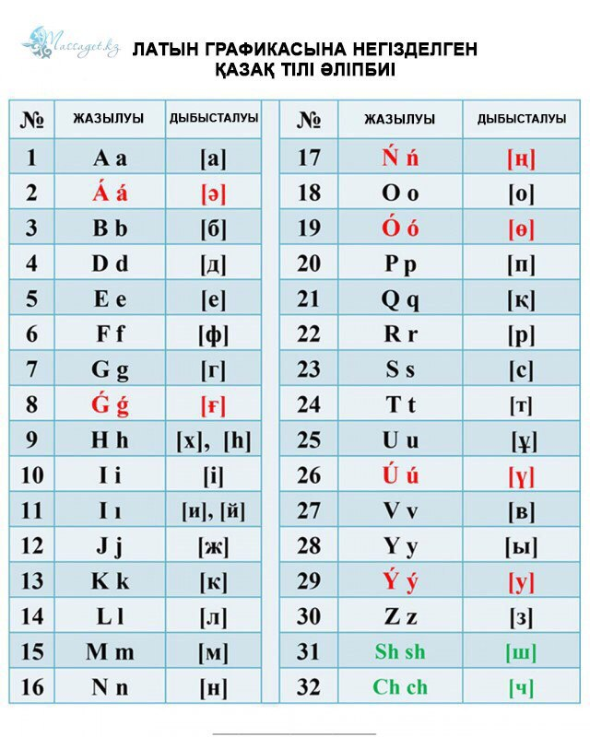

[**1-тапсырма.**](3%20сабақ%204%20тапсырма%20ж.pptx) Берілген сөздерді жаңа қазақ әліпбиі бойынша жазыңыздар.

**Жаңғақ, бұғы, сызғыш, таға, аға, нағашы, тұғыр, алғыр, ғалам, ғажап, ғалым, сағат, торғай.**

**2-тапсырма. Мақал-мәтелдерді оқыңыздар.**

Ár qustyń óz uıasy ózine qymbat.

Týǵan el – tuǵyryń.

Jol jolmen qosylady, halyq halyqpen qosylady.

Halyq ta, jer tárizdi, – kárilikti bilmeıdi.

Halyqtyń kúshi – birlikte.

Halyq halyqqa jaý emes.

Birlik, yntymaq – baılyq, baq.

Halyqtyń úni zeńbirekterdiń dúmpýinen kúshtirek.

Mal qonysyn izdeıdi, er týysyn izdeıdi.

Jaqynyńdy jat etseń, jatqa kúlki bolarsyń.

**ЖАҢА ӘЛІПБИ НЕГІЗІНДЕГІ ҚАЗАҚ ТІЛІ ЕМЛЕСІНІҢ ЕРЕЖЕЛЕРІ**

* **э** әрпі **е** әрпімен жазылады.

*Мысалы:* element, epopeıa, poetıka, koefısent.

*Қосымшалар соңғы буынның үндесіміне сәйкес жалғанады.*

*Е с к е р т у*. –***оэ*** әріп тіркесімен аяқталатын сөзде ***э*** әрпінің орнына ***ı*** жазылады.

Мысалы: **алоэ - aloı, каноэ - kanoı.**

* **ё әрпі óәрпімен таңбаланады. Қосымша соңғы буынның үндесіміне сәйкес жалғанады:**

***Мысалы:* manо́vr (-diń, -i, -ge, -ler),**

**bryseĺо́z (-diń, -i, -ge, der),**

**aktór (-diń, -i, -ge, -ler),**

**amóba (-nyń, -ny, -ǵa, -lar),**

**dırıjó́r (-diń, -i, -ge, ler),**

**rejısó́r (-diń, -i, -ge, -ler).**

* **цәрпі және сц әріп тіркесіsәрпі арқылы жазылады.**

***Мысалы:* sırk, sıfr, sılındr.**

* ***щ* әрпі *sһ* әрпімен жазылады.**

***Мысалы:* ashshy, tushshy, keshshe; ýchılıshe, praporshık, shi.**

* Ащы - аshshy, тұщы - tushshy, кеще - keshshe сөздерінде екі **sh** (щ) әрпі қатар жазылады.
* **Ю** әрпі **ıý** әріптерімен таңбаланады.

*Мысалы:* **aıý – аю, oıý – ою, Iýrmala – Юрмала**

**Ю** әрпі дауыссыз дыбыстардан, айыру және жіңішкелік белгісінен кейін келсе **ú (ү)** әрпімен таңбаланады.

*Мысалы:* ***parashút , absalút, kompúter*** *т.б.*

*Қосымшалар соңғы буынның үндесіміне сәйкес жалғанады.*

***Ескерту:* I** әрпінен кейін тұрған **ю** әрпінің орнына ***у́*** әрпі жазылады.

*Мысалы:* **Qıý – қию, жию – jıý.**

* Шет тілден енген сөздердің басында **я** әрпі дауысты дыбыстардан соң **ıa** әріп тіркесімен жазылады.

*Мысалы:* **ядро – ıadro, яхта - ıahta**

**Ескерту: ı (и)** әрпінен кейін тұрған **я** әрпінің орнына **а** жазылады.

*Мысалы:* **акция - aksıa , химия – hımıa.**

Шет тілден енген сөздерде **я**әрпі дауыссыз дыбыстардан, айыру **(ъ)** және **(ь)** жіңішкелік белгісінен кейін келсе ***а́*** **(ә)** әрпімен таңбаланады:

*Мысалы:* **akýmýlа́tor- аккумулятор, zarа́d- заряд, knа́z- князь, grılа́j- грильяж**

*Қосымшалар соңғы буынның үндесіміне сәйкес жалғанады.*

**Жіңішкелік белгісі (ь)**

**№1 ереже**

**А** әрпі мен **ь** белгісі бар буынға **á** әрпі жазылады.

*Мысалы:* **ансамбль-ansámbl, асфальт-asfált, бальзам-bálzam.**

**№2 ереже**

**О** әрпі мен **ь** белгісі бар буынға **ó** әрпі жазылады.

*Мысалы:* **алкоголь-alkogól, пароль-paról, король-koról.**

**№3 ереже**

**У** әрпі мен **ь** белгісі бар буынға **ú** әрпі жазылады.

*Мысалы:* **бульдог-búldog, мултьфильм-múltfılm.**

**Ескерту:** жіңішкелік белгісі **(ь)** тұрған буында **е, ı** әріптері болса, бұл белгі ескерілмейді.

*Мысалы:* **акварель-akvarel, ателье-atele, фильм-fılm, стиль-stıl.**

Қосымшалар түбірдің соңғы буынына үндесіп жалғанады.

*Мысалы:* **atele-ge, fılm-niń, stıl-di, ansámbl-diń, asfált-ta, bálzam-nyń.**